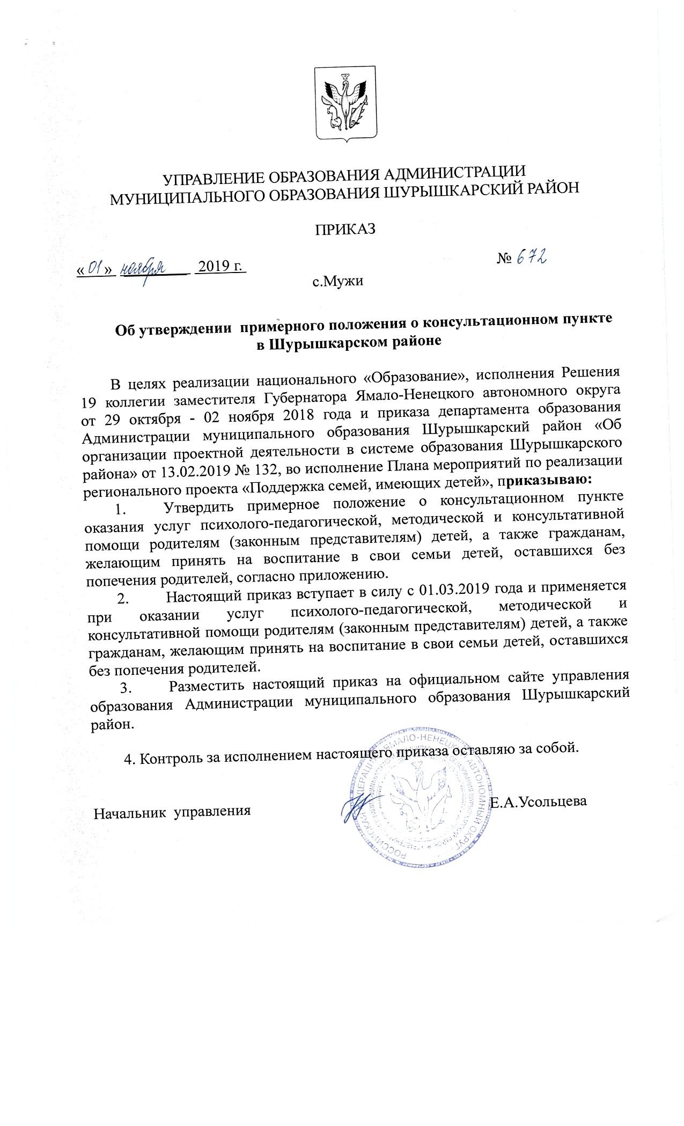Приложение к приказу
Управления образования Администрации муниципального
образования Шурышкарский район
«01» ноября 2019г. № 672

ПОЛОЖЕНИЕ
о консультационном пункте оказания услуг психолого-педагогической, методической и консультативной помощи родителям (законным представителям) детей и гражданам, желающим принять на воспитание в свою семью детей, оставшихся без попечения родителей

- Общие положения

  - Настоящее Положение разработано с учетом нормативно-правовых актов: Гражданский кодекс Российской Федерации; Семейный кодекс Российской Федерации; Федеральный закон Российской Федерации «Об образовании в Российской Федерации» от 29 декабря 2012 г. № 273-ФЗ; Федеральный закон «Об основных гарантиях прав ребенка в Российской Федерации» от 24 июля 1998 г. № 124-ФЗ; Федеральный закон «О персональных данных» от 27 июля 2006 г.№ 152-ФЗ;Закон Российской Федерации «О защите прав потребителей» от 7 февраля 1992 г. № 2300-I; методические рекомендации Министерства образования и науки РФ «О внедрении различных моделей обеспечения равных стартовых возможностей получения общего образования для детей из разных слоёв населения» (31 января 2008 г. № 03-133) подзаконные нормативные правовые акты, принятые на основании указанных выше федеральных законов, а также приказа управления образования Администрации муниципального образования Шурышкарский район «Об утверждении перечня образовательных организаций, предоставляющих услуги психолого-педагогической, методической и консультативной помощи родителям (законным представителям) детей, а также гражданам, желающих принять на воспитание в семьи детей, оставшихся без попечения родителей.
1.2. Положение регламентирует деятельность консультативного пункта для родителей (законных представителей), граждан желающих принять в семью на воспитание детей, оставшихся без попечения родителей, имеющих детей в возрасте от 0 до 18 лет, по вопросам воспитания, обучения, развития и социализации ребенка.
1.3. Положение устанавливает порядок организации и функционирования консультационного пункта.
1.4. Основными целевыми группами получателей услуг консультационного пункта являются:
- родители детей дошкольного возраста, не посещающие детские сады;
- граждане, желающие принять на воспитание в свои семьи детей, оставшихся без попечения родителей;
- родители, чьи дети находятся на семейном обучении;
- родители детей с ОВЗ и инвалидностью, в первую очередь раннего возраста;
- родители, нуждающиеся в помощи при воспитании детей, имеющих различные проблемы в поведении, развитии, социализации.
- Цели и задачи консультационного пункта

  - Целью деятельности консультационного пункта является создание условий для повышения компетентности родителей по вопросам образования и воспитания, развития и социализации детей, путем предоставления услуг психолого-педагогической, методической и консультативной помощи родителям (законным представителям) детей, а также гражданам, желающим принять на воспитание в семьи детей, оставшихся без попечения родителей по вопросам обучения и воспитания, развития и социализации детей, прав родителей и детей, направлено на пропаганду позитивного и ответственного отцовства и материнства, значимость родительского просвещения, укрепления института семьи и духовно-нравственных традиций семейных отношений.
  - В связи с поставленной целью, консультационный пункт осуществляет деятельность, направленную на решение следующих задач:
- Создание условий для повышения компетентности родителей (законных представителей) в вопросах образования и воспитания, развития и социализации детей;
- Разработка и продвижение контента информационно-просветительской поддержки родителей на сайте образовательной организации (формирование ресурсов программно-методического обеспечения для оказания услуг консультативной помощи; разработка on-lineкурсов, видео консультаций актуальной тематики; формирование банка методических материалов);
- Развитие системы социального партнерства с социально ориентированными организациями и учреждениями района.

- Принципа деятельности консультационного пункта

Деятельность консультационного пункта организована по принципу «одного окна».
Родители «законные представители» получают услугу по своему запросу.
Родители «законные представители» обращаются за услугой по мере возникновения необходимости, и имеют право на получение более одной услуги в течение календарного года.
Родители «законные представители», граждане, желающие принять в семью на воспитание ребенка, оставшегося без попечения родителей, обратившись с запросом для получения услуг разных специалистов, получат бесплатную консультативную поддержку в определенное время, с использованием различных форм консультирования.
В случае обращения за консультацией родителей (законных представителей), граждан, желающих принять в семью на воспитание ребенка, оставшегося без попечения родителей, с ребенком, пункт не оказывает помощь непосредственно детям, но может создать условия для кратковременного (на время получения родителем (законным представителем) услуги) пребывания ребенка и присмотра за ним.

- Организация деятельности консультационного пункта

  - Консультационный пункт на базе образовательной организации (юридическое название организации).
  - Управление и руководство организацией деятельности консультационного пункта осуществляется в соответствии настоящим Положением.
  - Консультационный пункт расположен в помещении (юридический адрес образовательной организации). Деятельность консультационного пункта регламентируется должностными инструкциями, разработанными на основе соответствующих профессиональных стандартов.
  - Общее руководство Консультативным пунктом поддержки семей имеющих детей, осуществляет руководитель образовательной организации.
  - Информация о получении услуг на базе консультационного пункта, другая персонифицированная информация, является конфиденциальный и не подлежит разглашению без письменного согласия родителей (законных представителей), за исключением случаев, предусмотренных законодательством Российской Федерации.
  - Консультационный пункт работает согласно графику и строится на основе интеграции деятельности специалистов (графики работы).
  - Формы предоставления услуг:
- очная услуга по месту нахождения консультационного пункта;
- очная услуга с выездом специалиста консультационного пункта к получателю услуг;
- дистанционная-оказание услуг посредством различных каналов связи (сайт консультационного пункта; социальные сети; электронная почта; телефон и т.д)
Оказания услуг непосредственно специалистами консультационного пункта осуществляется по алгоритму:
- прием заявки на оказания консультационных услуг;
- обработка заявки;
- оказания услуги;
- изучение удовлетворенности качеством предоставленной услуги.
Проведение консультации.
-консультация проводится в установленное время и в установленном месте (устанавливаются на предварительной записи на консультацию);
-длительность консультации составляет 45 минут;
-в зависимости от запроса, консультация может проводиться одним специалистом или коллегиально;
-по результатам консультирования специалист делает запись в Журнал регистрации обращений граждан (по установленной форме)»;
-по результатам консультирования родитель (законный представитель) ребенка дает отзыв о проведенной консультации – заполняет анкету обратной связи.
Специалисты пункта могут оказывать консультации, без предварительной записи, при личном обращении родителей (законных представителей), граждан желающих принять в семью на воспитание детей, оставшихся без попечения родителей, в пункт.
По запросу родителей (законных представителей) к участию в организации консультативной помощи могут привлекаться специалисты образовательных организации и специалисты отдела опеки и попечительства управления образования администрации муниципального образования Шурышкарский район.
В зависимости от предварительного запроса получателя услуги, руководитель пункта подбирает соответствующего специалиста. Консультация предполагает устное информирование получателя услуги по интересующим его вопросам, услуга может быть оказана одновременно двум и более специалистами пункта по решению пункта и с согласия либо по инициативе получателя услуги. Консультант не готовит письменный ответ на обращение получателя услуги.
  - Основные виды работ консультационного пункта: просвещение родителей (законных представителей), информирование, по вопросам воспитания и образования, развития и социализации детей.
Основные формы и виды работы консультационного пункта
В зависимости от содержания запросов родителей (законных представителей) при оказании услуг консультативной помощи могут быть использованы различные виды и формы консультаций:
Виды:
-очное (очное с выездом)
-дистанционное (on-line взаимодействие, скайп, виртуальный кабинет, система WhatsAhh,Viber и др.)
Формы:
-индивидуальное консультирование родителей;
-выездной консалтинг;
-модерация;
-пробы на совместную деятельность;
-мастер-классы для родителей;
-ресурсная суббота и др.
Консультация может быть оказана одновременно несколькими консультантами по решению пункта с согласия либо по инициативе получателя услуги. В случае, если за консультацией по одной теме обратилось несколько родителей (законных представителей), гражданин желающих принять в семью на воспитание ребенка, оставшегося без попечения родителей, по их согласию, консультация может быть групповой.
Консультация носят информационного пункта и рекомендательный характер.
  - Режим работы консультационного пункта устанавливается приказом руководителя образовательной организации.
  - Штатные специалисты, привлекаемые к психолого-педагогической работе в консультационном пункте:
-методист;
-учитель-логопед;
-педагог-психолог .
4.11. К участию в организации консультативной помощи могут быть привлечены специалисты иных организаций: медицинская сестра, социальный педагог, музыкальный руководитель, инструктор по физическому воспитанию, старший воспитатель и др.
Для оказания услуг специалисты привлекаются путем заключения договора гражданско-правового характера. Квалификационные требования к специалистам фиксируется в договоре и являются условием заключения договора.
Основные функции привлеченных специалистов:
-оказания методической, психолого-педагогической и консультационной помощи родителям;
-поддержка родителей в решении вопросов, входящих за рамки компетенции штатных сотрудников консультационного пункта.

- Документация консультационного пункта

5.1. Ведение документации консультационного пункта выделается в отдельное делопроизводство.
5.2. Перечень документации консультационного пункта:
-приказ образовательной организации о создании консультационного пункта;
-положение о консультационного пункта;
-регламент предоставления услуги;
-график работы консультационного пункта;
-должностные инструкции специалистов пункта;
-журнал предварительной записи (приложение 1)
-журнал регистрации родителей (законных представителей), обратившихся за консультацией (приложение 2);
-текущая отчетность (заявка (приложение3), отзыв (приложение 4);
-годовой отчет о результативности работы.

- Права и обязанности сторон

6.1. Родители (законные представители), граждане, желающие принять в семью на воспитание ребенка, оставшегося без попечения родителей, имеют право на:
-получение квалификационный помощи по вопросам воспитания и обучения.
6.2. Консультационный пункт имеет право на:
-внесение корректировок в план работы консультационного пункта с учетом интересов и потребностей родителей (законных представителей);
-изменение форм проведения консультации;
-предоставление квалифицированной консультативной и практической помощи родителя (законного представителя), гражданам, желающим принять на воспитание ребенка, оставшегося без попечения родителей;
-прекращение деятельности консультационного пункта в связи с отсутствием социального заказа на данную услугу.
6.3. Консультационный пункт несет ответственность за:
-компетентность и профессионализм специалистов, оказывающих услуги;
-обоснованность и эффективность выданных рекомендаций;
-ведение документации;
-конфиденциальность информации.

- Материально-техническое обеспечение оказания услуг

Оказание услуг требует выделения для пункта:
1) помещений для оказания услуги;
2) зоны ожидания для лиц, прибывших для получения консультации и ожидающих своей очереди;
3) зоны ожидания для детей получателей услуги, которая будет находиться в помещении для оказания услуги.
1) Должно быть обеспечено отдельное помещение для приема граждан. Помещение должно быть оснащено необходимой мебелью (для специалиста и получателя услуги).
Должно быть обеспечено рабочее место специалиста. Оборудование помещения для оказания услуги должно позволять консультанту возможность обращаться к текстам нормативных правовых и иных актов, осуществлять поиск необходимой информации в сети Интернет, отправлять письма по электронной почте.
Должна обеспечиваться возможность демонстрации информации на экране получателю услуги.
Помещение для оказания услуги должно соответствовать санитарно-эпидемиологическим и иным требованиям, а также обеспечивать конфиденциальность консультации.
Рекомендуется, чтобы помещение располагалось на первом этаже. Помещение должно позволять свободное размещение необходимого оборудования, а также лиц, участвующих в процессе оказания услуги, быть оборудовано мебелью и необходимым оборудованием.
В случае очного оказания услуг оказание услуг двум гражданам в одном помещении одновременно не допускается. В ходе оказания услуги должна быть обеспечена конфиденциальность информации, сообщаемой получателем услуги специалисту службы.
2) Зона ожидания для лиц, прибывших для получения консультации и ожидающих своей очереди, должна быть оснащена необходимой мебелью и соответствовать санитарно-эпидемиологическим и иным требованиям;
Рекомендуется, чтобы зона ожидания для лиц, прибывших для получения консультации и ожидающих своей очереди, располагалась на первом этаже.
3) Зона ожидания для детей должна соответствовать санитарно-эпидемиологическим и иным требованиям.
Зона ожидания для детей быть оснащена детской мебелью, игрушками, детскими играми для детей разного возраста.
Возможность присутствия ребенка в помещении на время получения консультации предоставляется по выбору службы либо всем получателям услуги, либо отдельным их категориям (например, лицам, являющимся единственным законным представителем ребенка, не обучающегося в образовательной организации). Выбор в вопросе присутствия ребенка в помещении для оказания услуги в ходе оказания услуги осуществляется получателем услуги, исходя из содержания его запроса к консультанту, характера ребенка и других обстоятельств.
Рекомендуется, чтобы зона ожидания для детей, располагалась на первом этаже.
Выполнение капитальных ремонтов, реконструкций зданий и помещений за средства гранта не допускается.
Пункт должен быть оснащен оборудованием для оказания услуг
в дистанционной форме. Технические характеристики оборудования должны позволять обеспечивать видеосвязь с получателями услуги высокого качества. Пункт должна иметь возможность оказания услуг по телефонной связи, включая возможность звонка получателю услуги от специалиста службы.
При оказании услуг в дистанционной форме должна также осуществляться техническая поддержка и консультирование получателей услуг, имеющих сложности с использованием средств связи, необходимых для получения дистанционной услуги. Лицо, отвечающее за техническую поддержку получателей услуги, не должно соответствовать описанным выше требованиям
к специалистам службы.
Возможно создание мобильной службы, предполагающее выезд
к отдельным категориям получателей услуги с целью оказания услуги. Лицо, обеспечивающее в таком случае перевозку специалиста службы для оказания услуги, не должно соответствовать описанным выше требованиям к специалистам службы.
Пункт должен иметь простую для получателя услуги систему записи
для получения услуги, а также предоставлять техническую возможность получателю услуги оставить свой отзыв о качестве оказанной услуги. Рекомендуется обеспечить оказание услуг с использованием информационной системы, интегрированной с федеральным порталом.

- Контроль деятельности консультационного пункта.

8.1. контролирует деятельность консультационного пункта руководитель образовательной организации;
8.2. отчет о деятельности консультационного пункта заслушивается ежегодно, на итоговом заседании педагогического совета образовательной организации.

Приложение 1
Журнал предварительной записи

Дата звонка (запрос) | Ф.И.О. родителя (законного представителя) | Телефон  родителя (законного представителя) | Вид получения консультации | Тема консультации | Дата и время (желаемое)получения консультации | приложение

Приложение 2

Форма журнала учета услуг психолого-педагогической, методической и консультативной
помощи родителям (законным представителям) детей, а также гражданам, желающим принять на воспитание в свои семьи детей, оставшихся без попечения родителей
№ п/п | Ф.И.О. Родителя, контактный телефон и (или) адрес электронной почты | Ф.И.О. ребенка (детей), год рождения | Наименование вопроса, по которому дана консультация. Содержание консультации (кратко) |  | Форма консультации (очная, дистанционная, по телефону в режиме видеосвязи и т.д.) |  | Дата и время оказания консультации | Ф.И.О., должность специалиста, оказывающего консультацию | Разъяснения даны в полном объеме ( да / нет) |  | Подпись родителя (при очной консультации)

Приложение 3
Бланк заявки
на оказание консультационной помощи

Ф.И.О. родителя (законного представителя)
Тематика вопроса
Желаемая форма поучения, консультации (очная, дистанционная, выездная)
Контактный номер телефона,e-mail
Дата подачи заявки
Подпись
Даю согласие на предоставление контактных данных | Да______ нет______
Заполнив бланк заявки, я даю согласие на обработку своих персональных данных.
*Обработка персональных данных включает в себя фиксирование вашего запроса в журнал регистрации услуг.

Приложение 4

Опросник
для оценки качества услуг психолого-педагогической, методической и консультативной помощи

Ф.И.О. гражданина, которому оказаны услуги _____________________________

Как вы оцениваете полноту и качество оказанных Вам услуг психолого-педагогической, методической и консультативной помощи?

получил (ла) исчерпывающий ответ на интересующие меня вопросы
я скорее удовлетворен (на) чем не удовлетворен (на) полученной консультацией
я скорее не удовлетворен (на) чем удовлетворен (на) полученной консультацией
я не удовлетворен полученной консультацией

